**绿化行业协会简报**

第5期（总第104期）

无锡市绿化行业协会秘书处 2021年5月31日

**社会组织综合党委组织开展党史学习教育活动**

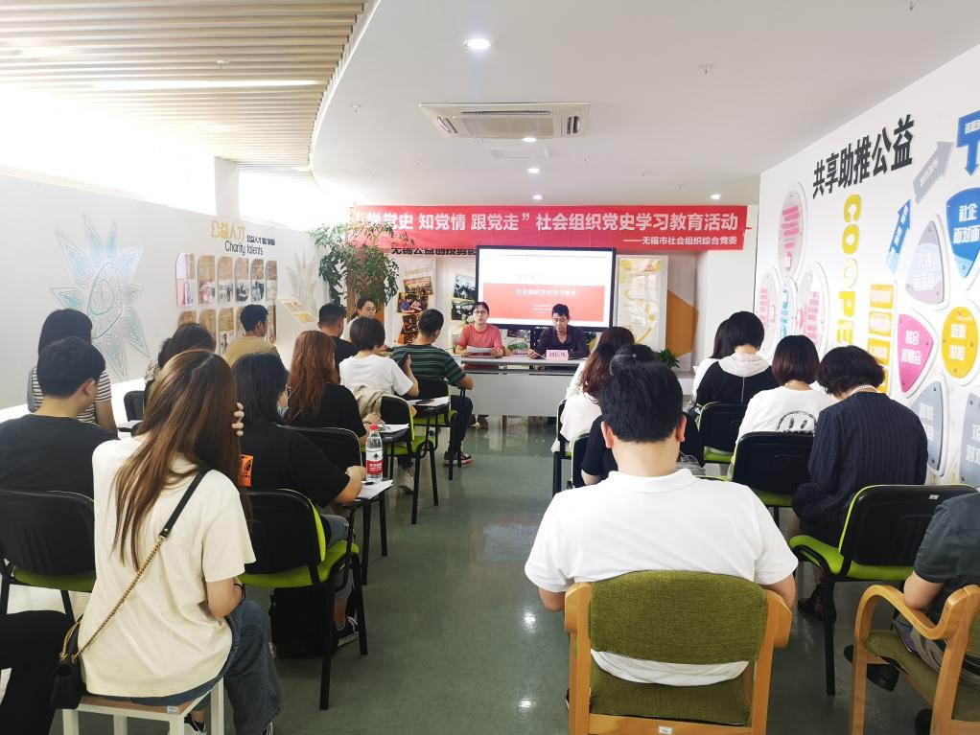5月27日，无锡市社会组织综合党委在无锡公益创新创业园开展了“学党史、知党情 跟党走”社会组织党史学习教育活动，来自全市各社会组织的48名负责人参加了教育活动。会上，传达学习了《关于加强社会组织党的建设工作的意见（试行）》，民政局领导要求符合条件的社会组织按照“应建尽建”的原则，在今年年底前全部建立社会组织功能性党支部，进一步提升社会组织党建工作，激发组织活力，提高政治责任感。社会组织功能型党支部是指在社会组织中有党员但组织关系未转入的情况下，根据基层党组织设置条件和形式组建的承担特定功能的党支部，具有“小型、灵活、多样”的特点。

随后，参加教育活动的人员前往红色教育基地——新四军六师师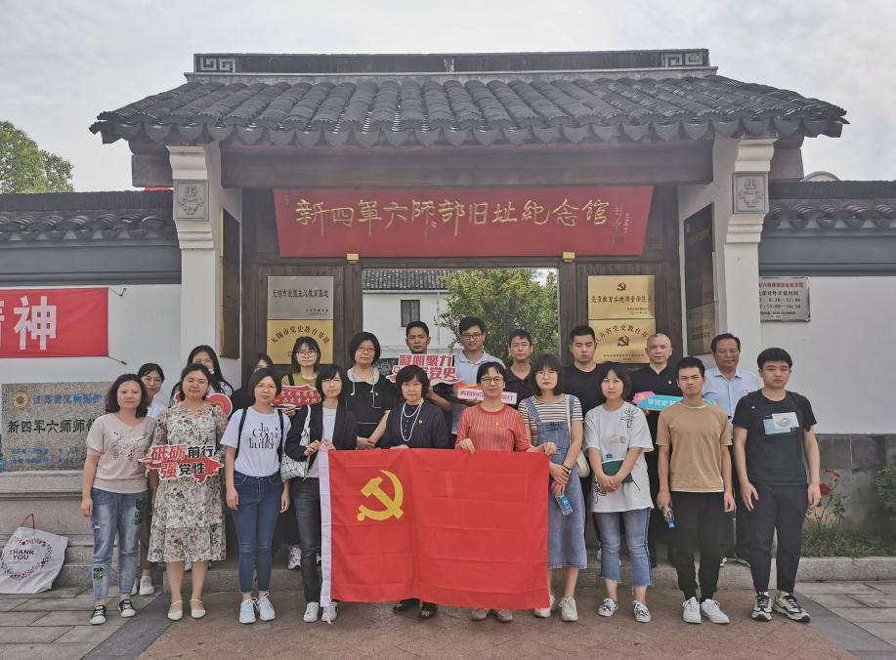部旧址纪念馆参观学习，一起观看了新四军东进无锡在敌后开展抗日游击战的宣传片，参观了历史陈列馆，并在篆刻着入党誓词的石碑前，庄严地重温入党誓词。大家深刻意识到，抗战的烽火硝烟虽已远去，但抗战精神却从未过时，每一次参观学习都是一场洗礼，激发大家“不忘初心、牢记使命”，在各自的工作岗位上添砖加瓦，攻坚克难，奋发图强。

我协会也安排了党员同志参加了学习教育活动，并将根据社会组织综合党委的要求，尽快启动成立功能性党支部的相关工作。

（秘书处）